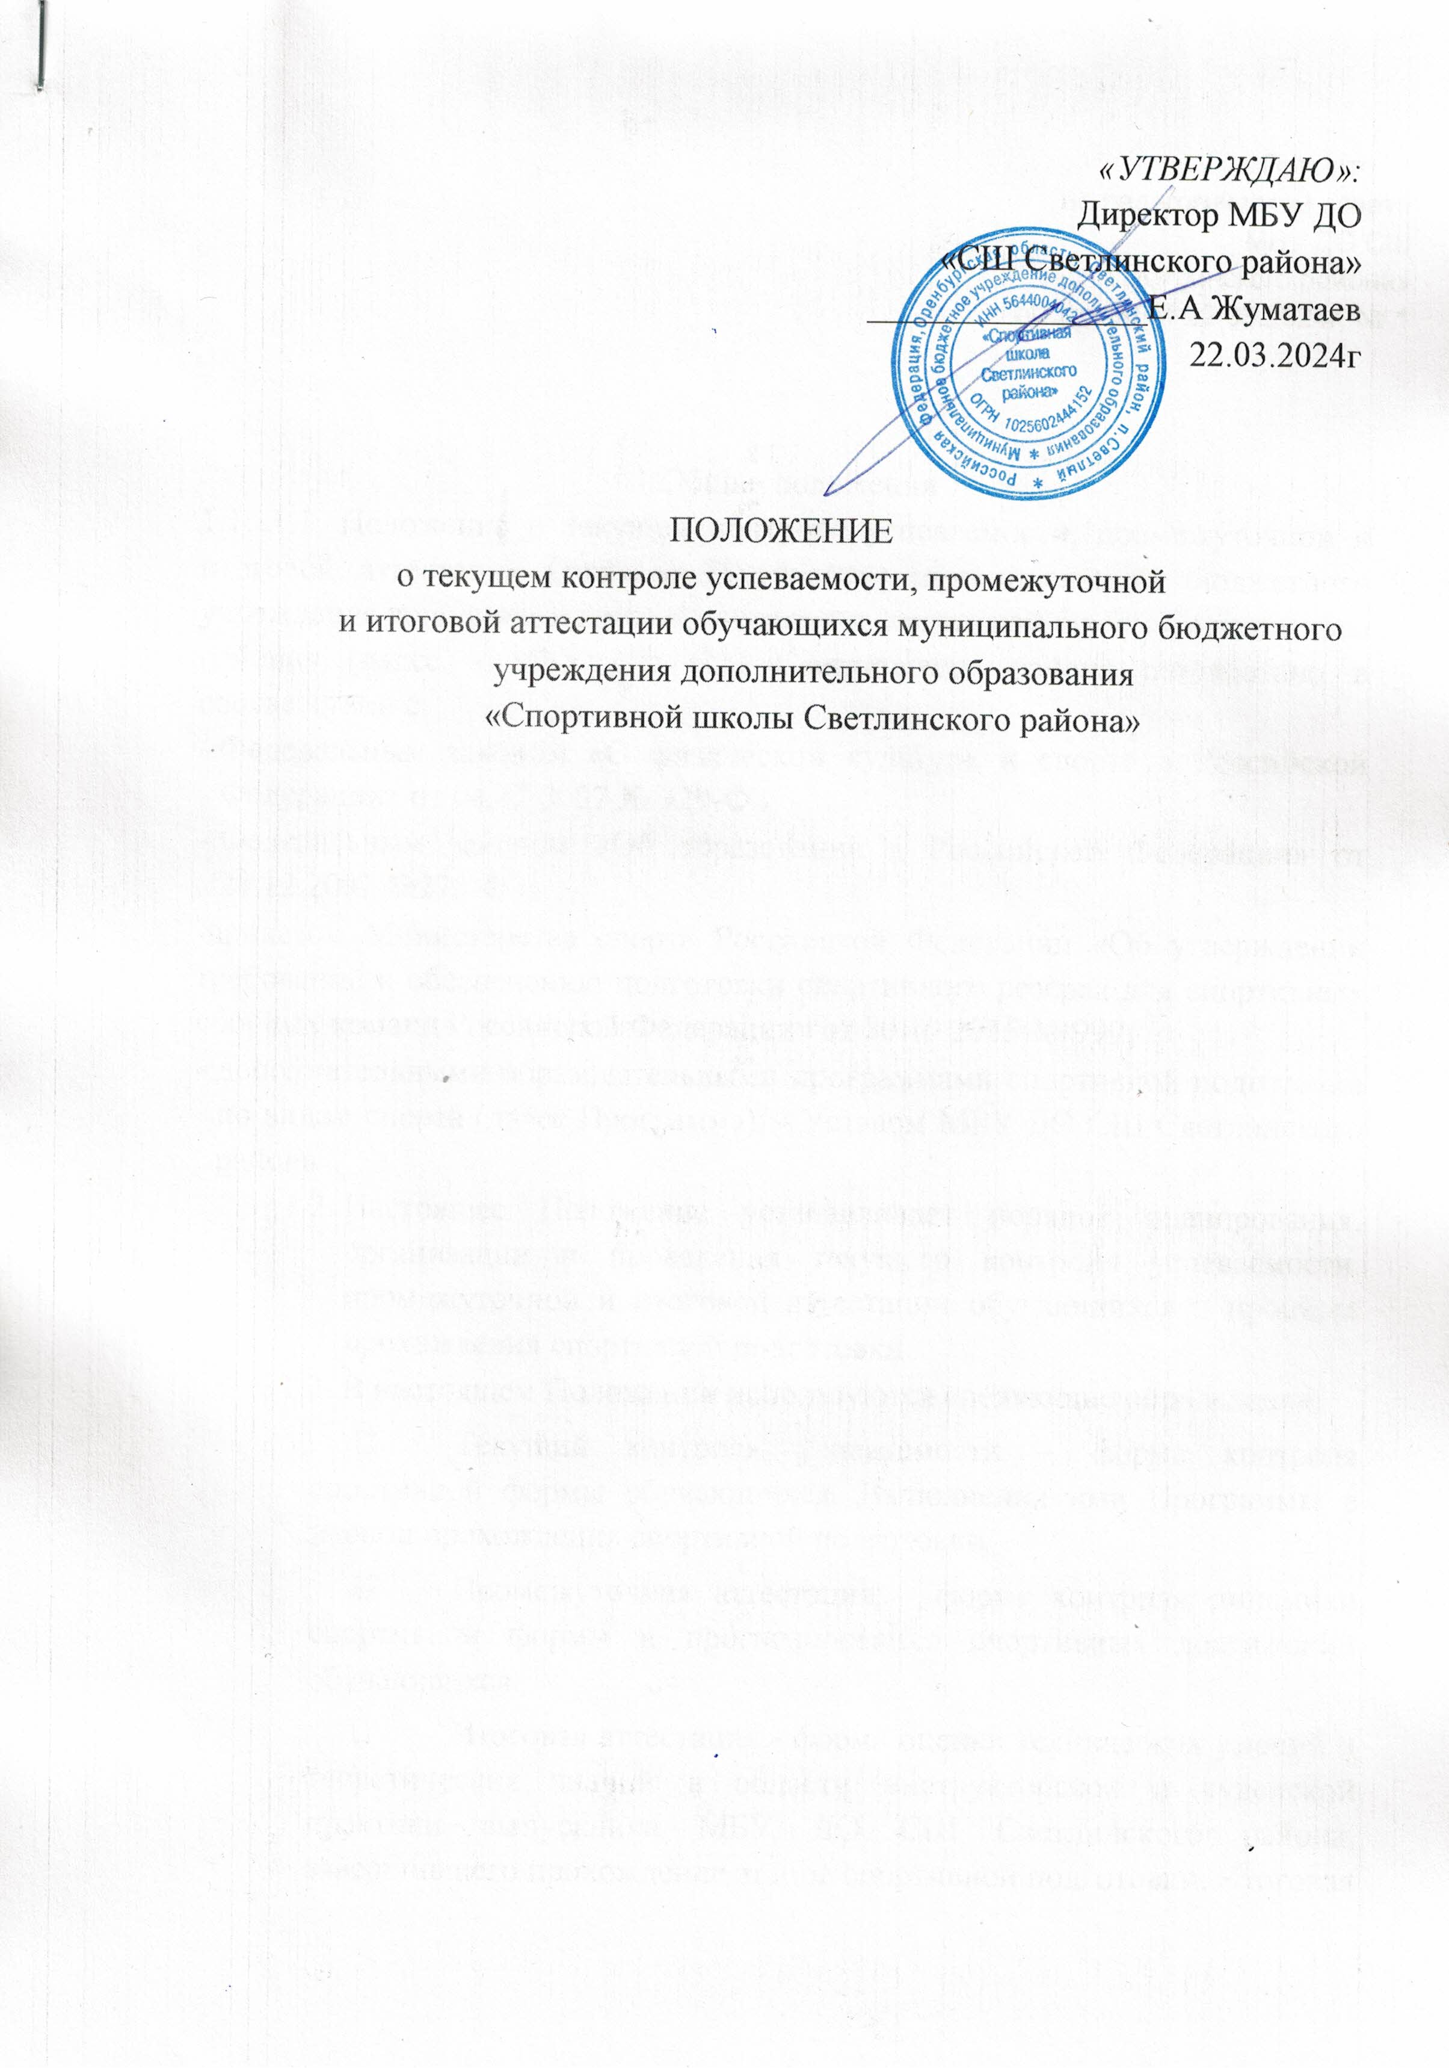

*«УТВЕРЖДАЮ»:*  Директор МБУ ДО

«СШ Светлинского района»

________________Е.А Жуматаев

22.03.2024г

ПОЛОЖЕНИЕ

о текущем контроле успеваемости, промежуточной

и итоговой аттестации обучающихся муниципального бюджетного

учреждения дополнительного образования

«Спортивной школы Светлинского района»

Принято

на педагогическом совете МБУ ДО СШ

Светлинского района»

протокол от 22.03.2024г. № 1

1.Общие положения

1.1. 1.1. Положение о текущем контроле успеваемости, промежуточной и итоговой аттестации (далее – Положение) муниципального бюджетного учреждения дополнительного образования «Спортивной школы Светлинского района» (далее - МБУ ДО СШ Светлинского района разработано в соответствии с:

* Федеральным законом «О физической культуре и спорте в Российской Федерации» от 04.12.2007 № 329-ФЗ;
* Федеральным законом «Об образовании в Российской Федерации» от 29.12.2007 №273-ФЗ;

-приказом Министерства спорта Российской Федерации «Об утверждении требований к обеспечению подготовки спортивного резерва для спортивных сборных команд Российской Федерации» от 30.10.2015 № 999;

* дополнительными образовательными программами спортивной подготовки по видам спорта (далее Программа); - Уставом МБУ ДО СШ Светлинского района.
  1. Настоящее Положение устанавливает порядок планирования, организации и проведения текущего контроля успеваемости, промежуточной и итоговой аттестации обучающихся в процессе прохождения спортивной подготовки.
  2. В настоящем Положении используются следующие определения:
     + - Текущий контроль успеваемости – форма контроля спортивной формы обучающихся. Выполнения ими Программы в период прохождения спортивной подготовки.
       - Промежуточная аттестация – форма контроля динамики спортивной формы и прогнозирования спортивных достижений обучающихся.
       - Итоговая аттестация - форма оценки технических умений и теоретических знаний в области инструкторской и судейской практики выпускника МБУ ДО СШ Светлинского района, завершившего прохождение этапов спортивной подготовки. Итоговая аттестация осуществляется комиссией МБУ ДО СШ Светлинского района - принятие теоретического экзамена.

1.4. План проведения промежуточной и итоговой аттестации обучающихся (Приложение 1).

2 Порядок проведения текущего контроля

2.1. Текущий контроль проводится с целью определения показателей учебно- Тренировочной и соревновательной деятельности, определения исходного уровня состояния здоровья, физического развития, физической подготовленности, функциональных возможностей обучающихся.

2.2. Основными задачами проведения текущего контроля являются: - осуществление контроля за состоянием здоровья, привитие гигиенических навыков и привычки неукоснительного выполнения рекомендаций врача; - определение уровня специальной физической, технической и тактической подготовленности обучающихся;

* осуществление контроля, определяющего эффективность подготовки на всех этапах многолетней подготовки.

2.3. Текущий контроль осуществляется:

* во время проведения учебно-тренировочных занятий и мероприятий, спортивных соревнований и восстановительных мероприятий тренерами-преподавателями по видам спорта;
* с целью административного контроля – инструкторами-методистами по видам спорта, заместителем директора.

2.4. В качестве результатов текущего контроля анализируются следующие показатели:

* уровень посещаемости учебно-тренировочных занятий;
* количество учебно-тренировочных дней, занятий, соревновательных дней, стартов обучающихся;
* уровень освоения учебного материала Программы, выраженный в выполняемых объемах учебно-тренировочной нагрузки в период прохождения спортивной подготовки. Контроль за освоением обучающимися материала Программы осуществляется систематически тренерами преподавателями и отражается в журнале учёта работы группы.

2.5. Основными формами текущего контроля являются:

* контрольные учебно-тренировочные занятия;
* соревнования;
* контрольные тесты по общей физической и специальной физической подготовке.
* 2.6. Текущий контроль проводится качественно, без установления отметок.

3 Порядок проведения промежуточной аттестации

3.1. Промежуточная аттестация проводится с целью определения показателей учебно-тренировочной и соревновательной деятельности обучающихся; осуществления перевода обучающихся на следующий этап (группу).

3.2. В структуру промежуточной аттестации Учреждения входит осуществление первичного и основного контроля.

Первичный контроль:

* контрольные нормативы по общей физической подготовке (ОФП).

Основной контроль включает в себя:

* контрольно-переводные нормативы по общей физической подготовке (ОФП);
* контрольно-переводные нормативы по специальной физической подготовке

(СФП);

* наличие спортивных разрядов и званий.
  1. Промежуточная аттестация осуществляется два раза в год. В начале учебно-тренировочного года сдача контрольных нормативов по ОФП, в конце учебно-тренировочного года по видам спорта (согласно графику, утвержденному директором МБУ ДО СШ Светлинского района сдача контрольно-переводных нормативов по ОФП, СФП, ОТП (согласно Программы).
  2. Основной контроль промежуточной аттестации по определению уровня общей, специальной физической подготовки обучающихся, по

Обязательной технической программе проводится по видам спорта, этапам подготовки, Программам.

* 1. Для приема контрольно-переводных нормативов в МБУ ДО СШ Светлинского района приказом директора создается комиссия.
  2. Организация работы комиссии по приёму контрольно-переводных нормативов:
     1. Комиссия действует в соответствии с законодательством РФ, Уставом МБУ ДО СШ Светлинского района и настоящим Положением.
     2. Комиссия создается с целью регулирования процесса сдачи контрольно- переводных нормативов в МБУ ДО СШ Светлинского района и выполняет следующие задачи:
* организовывает и отслеживает своевременную сдачу контрольно-переводных нормативов, согласно утвержденному графику; - выявляет соответствие результатов утвержденным Программам; - подводит итоги сдачи контрольно-переводных нормативов.
  + 1. Состав комиссии состоит из 3 человек. В комиссию входят: председатель, секретарь и члены комиссии (тренеры-преподаватели по видам спорта).
    2. Результаты выполнения контрольно-переводных нормативов оформляются протоколом, который подписывается комиссией.
  1. Первичный контроль промежуточной аттестации осуществляется один раз в учебно-тренировочном году – в начале учебно-тренировочного года.
  2. При сдаче контрольно-переводных нормативов по ОФП, СФП в ведомости ставиться отметка «сдал», «не сдал».
  3. В случае если спортсмен не сдал контрольные нормативы по ОФП на начало учебно-тренировочного года, он может их пересдать в конце учебно-тренировочного года.
  4. Контрольно-переводные нормативы считаются сданными при условии стопроцентного выполнения требований (контрольных упражнений, тестов).

4 Порядок проведения итоговой аттестации.

* 1. К итоговой аттестации допускаются обучающиеся, освоившие полный курс Программы.
  2. Формой проведения итоговой аттестации в МБУ ДО СШ Светлинского района является сдача теоретического экзамена по инструкторской и судейской практике.
  3. Для проведения итоговой аттестации в МБУ ДО СШ Светлинского района приказом директора создается комиссия по принятию теоретического экзамена.
  4. Организация работы комиссии по проведению итоговой аттестации:
     1. Комиссия действует в соответствии с законодательством РФ, Программам и настоящим Положением.
     2. Комиссия создается с целью регулирования процесса сдачи теоретического экзамена в МБУ ДО СШ Светлинского района.
     3. Состав комиссии состоит из 3 человек. В комиссию входят: председатель, секретарь и члены комиссии (тренеры-преподаватели по видам спорта).
     4. Комиссия осуществляет свою работу по приказу директора МБУ ДО СШ Светлинского района Секретарь комиссии ведет протокол, который подписывают председатель и секретарь.

4.5. Отметка, характеризующая прохождение обучающимися итоговой аттестации, ставится в протоколе сдачи - «сдал», «не сдал».

Приложение 1 План проведения

промежуточной и итоговой аттестации обучающихся

|  |  |  |  |  |  |  |
| --- | --- | --- | --- | --- | --- | --- |
| №  п/п | Отделение | Группа | Промежуточная аттестация | | | Итоговая аттестация |
| Первичный контроль | Основной контроль | | теоретический экзамен по  инструкторской и судейской  практике  (месяц) |
| Контрольные нормативы по ОФП  (месяц) | Контрольно- переводные нормативы по ОФП  (месяц) | Контрольно- переводные нормативы по СФП  (месяц) |
|  | По видам спорта | НП-1 | 10 | 05 | 05 | - |
| НП-2 | 10 | 05 | 05 | - |
| НП-3 | 10 | 05 | 05 | - |
| УТ-1,  2, 3, 4 | 10 | 05 | 05 | - |
| Т-5 | 10 | 05 | 05 | 05 |
| ГССМ | 10 | 05 | 05 | - |
|  |  |  |  |  |